**Как и когда необходимо менять фискальный накопитель**

От владельцев онлайн-касс с фискальными накопителями часто поступают вопросы о его замене: когда, каким образом, что необходимо для этого и обязательно ли обращаться в ЦТО. Мы постарались в данной статье подробно ответить на эти вопросы.

**Замена накопителя в случае окончания срока эксплуатации**

Существуют разные типы фискальных накопителей. Одни предназначены для работы в течение 13 месяцев, другие - 36. Немного более одного года накопители могут использоваться предпринимателями и компаниями, которые работают по ОСН. УСН предполагает использование ФН на протяжении трех лет. Исключением являются ИП и организации на патенте и вмененке.

О том, что срок действия ФН подходит к концу пользователю подскажет онлайн-касса ровно за 30 дней. На мониторе кассы появится сообщение о том, что требуется замена накопителя. Есть кассы, которые предупреждают об этом за два месяца.

В случае, если срок действия ФН истек, а предприниматель не успел произвести замену, онлайн-касса будет заблокирована. Фискальные документы устройство пробивать не будет.

**Замена ФН по причине заполнения памяти**

Фискальный накопитель представляет собой устройство, на котором накапливаются цифровые данные. Для того, чтобы лучше понять принцип работы ФН, можно сравнить его с флеш-накопителем, на который можно записывать данные, но отредактировать или удалить их не получится. Как и другие запоминающие устройства, ФН может заполниться. Это может случиться намного раньше, чем предполагал предприниматель, то есть до того, как окончился срок его действия.

Обычный накопитель, который рассчитан на 13 месяцев, способен сохранять данные приблизительно о 174 до 180 000 проведенных операциях. Если пробивать по кассе около 450 чеков за одну рабочую смену, накопителя должно хватить как раз до самого конца срока действия. При большем количестве операций замена ФН потребуется пораньше. Как долго вам прослужит накопитель зависит от того, как много фискальных документов в день пробивается.

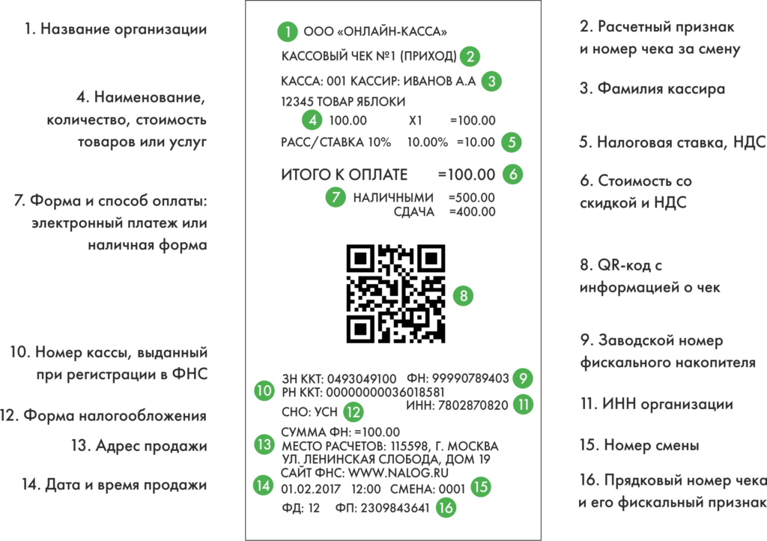

Устройство непременно заблаговременно оповестит пользователя о необходимости заменить фискальный накопитель, укажет причину замены. В данном случае - заполнение памяти. За процентом заполненности памяти накопителя предприниматель может следить, периодически обращая внимание на номер Z-отчета. Сигналом к замене ФН будет служить приближение значения номера документа к числам от 174 000 до 180 000.

**Замена накопителя при смене владельца**

При смене владельца устройства необходимо заменить и ФН. Аппарат не может быть передан иному пользователю без процедуры перерегистрации в ФНС.

Новому владельцу следует установить ФН, ввести всю запрашиваемую информацию о себе, эти же данные нужно указать при написании документа о перерегистрации в ФНС, приложив старую карточку регистрации устройства для внесения изменений. Если все действия выполнены верно, ФНС выдается новая карта.

**Замена ФН при возникновении ошибки с тем или иным цифровым кодом**

Возникновение таких ошибок - довольно частое явление для техники, причем не только кассовой. Каждая ошибка обозначена определенным кодом, благодаря которому пользователи и специалисты могут определить, в чём суть проблемы, и найти пути ее решения.

Например, ошибка № 235 означает, что исчерпан ресурс хранения накопителя и данные перестали передаваться ОФД, но по-прежнему сохраняются в ФН.  Храниться эти данные будут в течение одного месяца, далее устройство уведомит пользователя об ошибке. Проверив и настроив связь с ОФД, можно легко исправить подобную ошибку.

Однако существуют такие ошибки в работе накопителя, при возникновении которых использовать самой устройство дальше можно лишь заменив ФН на новый. Сделать это можно самому или обратившись в ЦТО.